ООО «Астра Консалтинг»
Платформа Low-code Master

ИНСТРУКЦИЯ ПО УСТАНОВКЕ ЭКЗЕМПЛЯРА ПРОГРАММНОГО ОБЕСПЕЧЕНИЯ, ПРЕДОСТАВЛЕННОГО ДЛЯ ПРОВЕДЕНИЯ ЭКСПЕРТНОЙ ПРОВЕРКИ

Москва, 2024

1. Область применения
Настоящий документ предназначен для установки экземпляра программного обеспечения, представленного для проведения экспертной проверки.

2. Установка системы
В данном разделе будет описана установка экземпляра программного обеспечения.

2.1 Системные требования к ПО
Минимальные аппаратные требования:
- Операционная система: Linux based OS
- Процессор: 16 cpu
- Оперативная память:16Gb
- Жесткий диск: 100 Gb

2.2. Минимальные требования к сторонним компонентам и/или системам, необходимым для установки и работы ПО
- docker v24.0.2
- kubernetes v1.23.10 +

3. Доступ к веб интерфейсу
Открыть платформу по ссылке http://78.155.196.215/ и выполнить следующие действия:
Выбрать модуль «Управление»

4. Машины на стенде
На стенде представлены 2 машины:
Машина | Параметр | Требование
lcp-cert-k8s-01 | OS | Astra Linux SE 1.7.5
 | CPU | 6
 | RAM | 12 Gb
 | HDD | 80 Gb
lcp-cert-db-01 | OS | Astra Linux SE 1.7.5
 | CPU | 2
 | RAM | 4 Gb
 | HDD | 40 Gb

4.1 Подключение к машинам
lcp-cert-k8s-01 - доступна из вне по адресу 78.155.196.215. Подключаться по ssh под пользователем root с использованием ключа id_rsa
lcp-cert-db-01 -доступна только с машины lcp-cert-k8s-01 по адресу 192.168.1.151. Подключаться по ssh под пользователем root с использованием ключа id_rsa

4.2 Сервисы на машинах
lcp-cert-db-01:
- PostgreSQL 14
- Zookeeper
- Kafka
lcp-cert-k8s-01:
Сервисы развернуты внутри kubernetes кластера. API сервер kubernetes кластера доступен на 6443 порту. Доступ к кластеру можно получить через утилиту kubectl из под пользователя root. Сервисы, развернутые в подах (представлены на рис. 1):
- keycloak
- zeebe
- low-code-platform-backend
- low-code-platform-frontend
- camunda-core-tools-backend
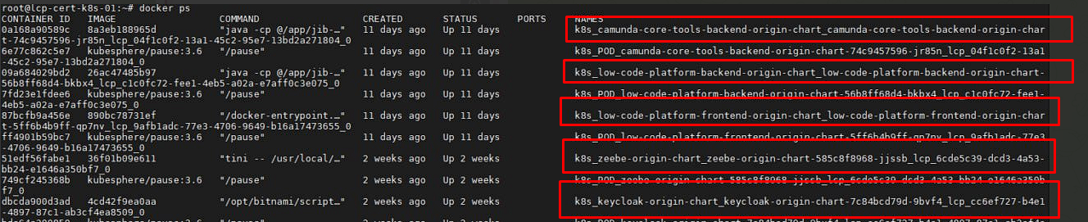
Рис. 1 - сервисы, развернутые в подах на lcp-cert-k8s-01
Вне kubernetes кластера развернут nginx для проксирования запросов c 80 порта внутрь kubernetes кластера. Конфигурация nginx лежит в каталоге /etc/nginx/

4.2.1 PostgreSQL 14
PostgreSQL 14 - данные лежат в каталоге /var/lib/postgresql/14/main, конфиги - в каталоге /etc/postgresql/14/main/.
Подключение к кластеру postgres через утилиту psql из-под пользователя postgres

4.2.2 Zookeeper
Zookeeper - данные лежат в каталоге /opt/zookeeper/, конфиги - в каталоге /etc/zookeeper/conf/. Zookeeper доступен на 2181 порту

4.2.3 Kafka
Kafka - данные лежат в каталоге /home/kafka/kafka/, конфиги - в каталоге /home/kafka/kafka/config/. Kafka доступна на 9092 порту

4.2.4 keycloak
keycloak - доступен через nodePort 30081

4.2.5 zeebe
zeebe - доступен через nodePort 30500

4.2.6 low-code-platform-backend
low-code-platform-backend - доступен через nodePort 30880

4.2.7 low-code-platform-frontend
low-code-platform-frontend - доступен через nodePort 30080

4.2.8 camunda-core-tools-backend
camunda-core-tools-backend - доступен через nodePort 30881

